|  |  |
| --- | --- |
| Vejledning i brug af digital indberetning af flisfældning.    Version 1.0 | Driftscentret  J.nr.  Ref. jst  Den 24. april 2015 |

**Vejledning i brug af digital indberetning af flisfældning.**

**Forudsætninger:**

Systemet er beroende på, at du har en internetforbindelse på din PC. Entreprenørere er selv forpligtiget til, at have en sådant opkobling. For at systemet virker, skal der installeres Google Chrome på computeren. Programmet kan downloades via dette link. (Fire Fox kan også bruges, men DRC anbefaler Google Chrome.) <https://www.google.com/intl/da/chrome/>

Når du bliver spurgt om din email adresse og adgangskode, skal du ignorere det ved blot at lukke vinduet ned. Når du starter programmet op først gang kan programmet nogle gange ”finde” på at spørge,, om du vil gemme lokalt. Her er det meget vigtigt at du svarer JA - ellers virker det ikke.

Er du i tvivl om noget så kontakt din produktionsleder ☺

**Link til Blanketforsiden:**

Når du har installeret Google Chrome dukker der et ikon op på skrivebordet og på proceslinjen i bunden. Der ser sådan ud:



**Hent en blanket:**

Klik først på google Chrome ikonet og dernæst på dette efterfølgende link: <https://flis.place2spot.dk>

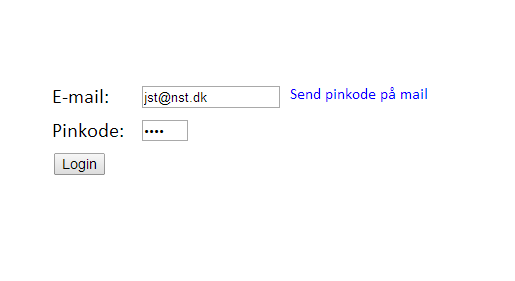

Du vil nu blive spurgt om en email adresse. Første gang får du tilsendt en pinkode til din mailadresse. Når du er logget på husker den koden hele dagen og først næste dag skal du igen logge dig ind.

Skærmbilledet ser sådan ud:

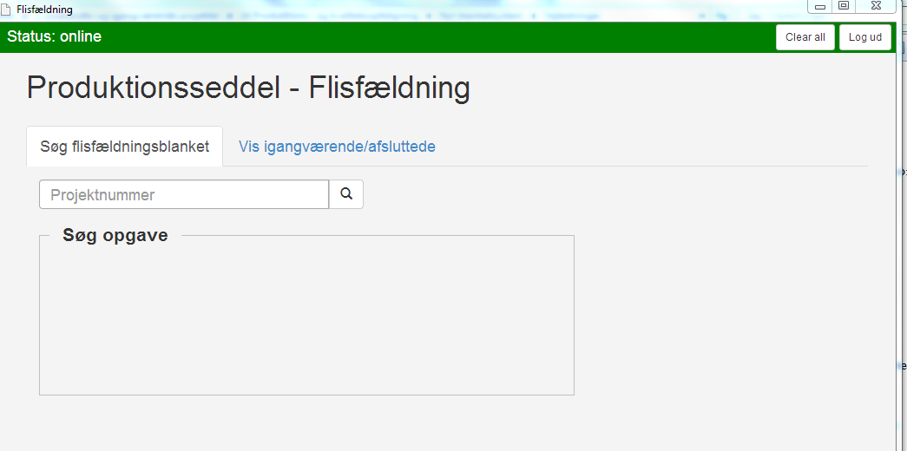

For at gøre det lettere fremover, kan du nu, mens du er på blanketforsiden, lave et IKON/genvej der gør, at du altid ryger direkte ind i blanketsystemet. Gå op i øverste højre hjørne og klik på de tre små vandrette linjer, til højre for stjernen (se billedet herunder).

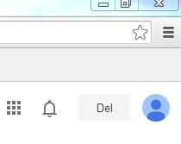

Klik derefter på Værktøjer og derefter på Opret appgenveje Vælg selv hvor mange steder du vil kunne se ikonet og tryk opret.

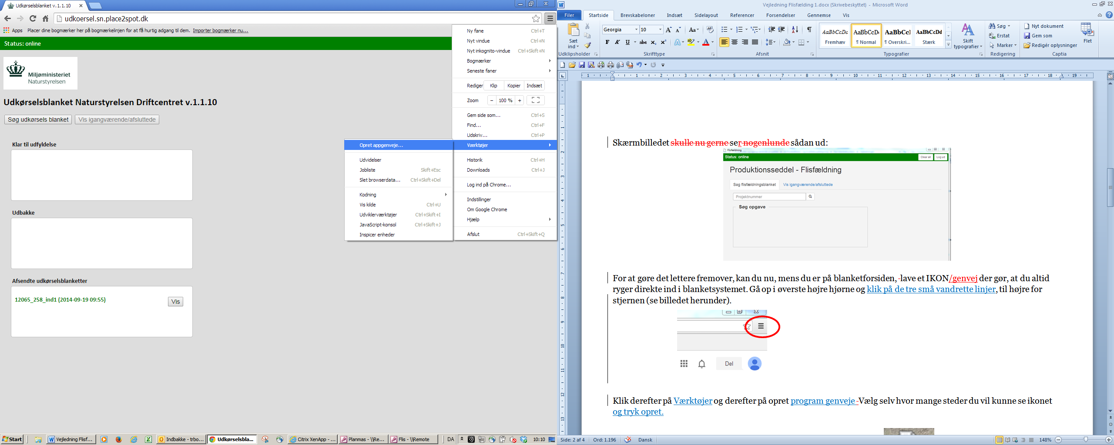

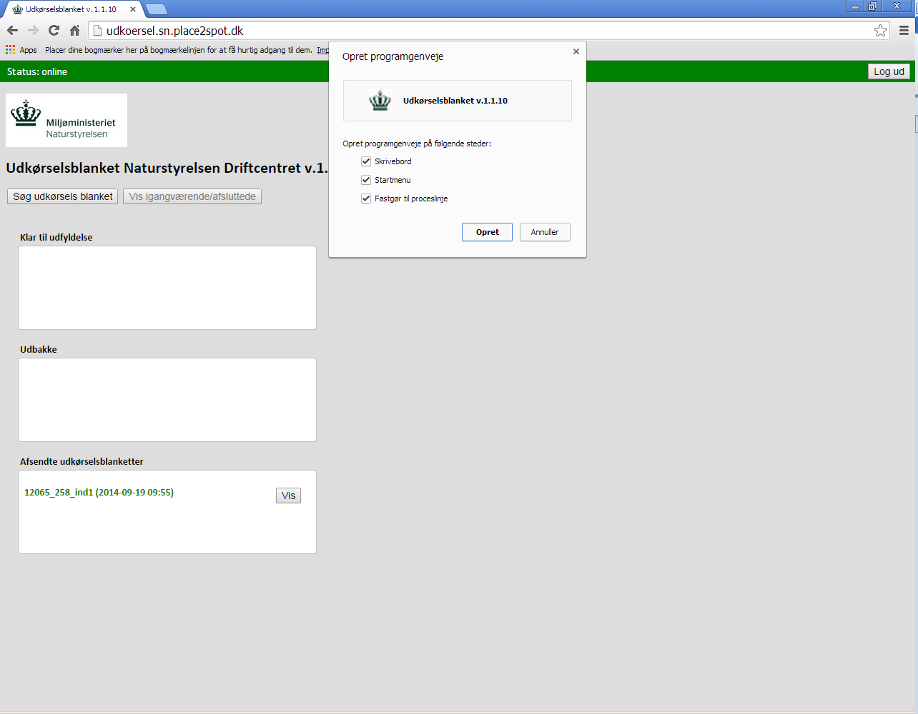

Sådan ser det ud: 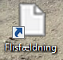

Når du er logget ind, skal du indtaste det aktuelle projektnummer og tryk på HENT ud for den afdeling/litra du ønsker at udfylde. Du skal have internetforbindelse og være online, for at hente en eller flere blanketter, men når den er hentet kan du udfylde den offline og du kan tage den med i skoven og udfylde den uden internetforbindelse. Du kan hente flere blanketter, men pas på du ikke har dem liggende for længe, fordi så kan der være sket ændringer i opgaven. Efter et stykke tid, slettes de automatisk.

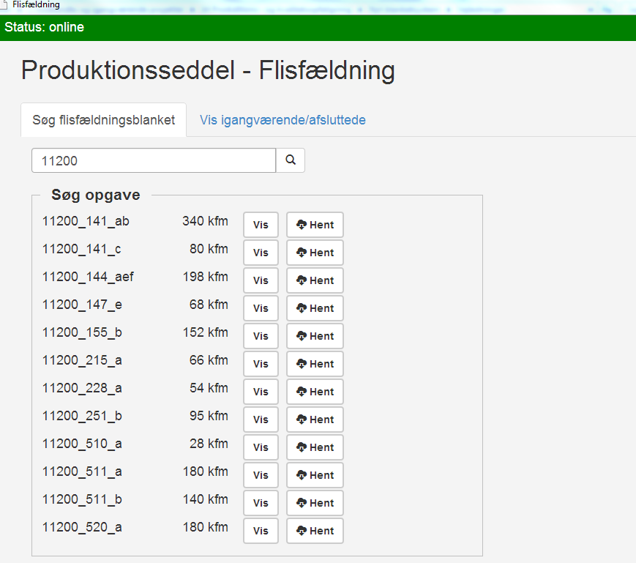

**VIS:**

Du kan kigge i alle de synlige afdelinger og se hvad de indeholder ved at trykke på VIS. Det er ikke mange oplysninger du finder, når det er flisfældning det drejer sig om, men er der fejl i oplysningerne, så få fat i produktionslederen og få dem rettet inden du skal fortage indberetning.

**SLET:**

Når du har trykket HENT, ligger en eller flere afdelinger klar til udfyldelse i bakken ”klar til udfyldelse”. Du kan let slette en hentet afdeling og har den ligget i flere dage, kan det være en god ide, idet der kan være sket ændringer i opgaven. Du kan blot hente den igen og så er du sikker på den er helt frisk og opdateret.

Ekstra afdelinger skal meldes til produktionslederen med det samme, således at du kan få en opdateret arbejdsbeskrivelse. Dette er vigtigt i forhold til Naturstyrelsens certificering, men også i forhold til, at der kan indmeldes korrekt.

**Udfyld:**

PS! Det er smart at bruge TAB knappen (den til venstre for q-tasten), , til at springe fra felt til felt, så er feltet straks klar til evt. at blive overskrevet.

PS! Hvis du vil have forstørret billedet lidt kan du trykke Ctrl. + eller -

**Der er aftalt at der køres på timeløn:** Her må der kun sættes flueben hvis du har en aftale med produktionslederen om at opgaven må køres på timeløn. Hvis ikke må du godt skrive timer, men ikke sætte flueben.

**Antal timer: Her skriver du de antal timer du har kørt i pågældende afdeling.**

**TYPE:** Her vælger du den type du kører i og det fremgår måske af din arbejdsbeskrivelse. Eller spørg produktionslederen.

**TRÆART:** Kan ændres og sørg for at det er hovedtræarten der står i feltet, hvis du skal skife mellem løv og nål, skal du give produktionslederen besked. så retter han i databasen då det passer sammen.

**Kørt med bælter:** sæt flueben hvis du har kørt med bælter - det skal være aftalt.

**Sporindlæggelse:** Sæt flueben hvis opgaven er sporindlæggelse.

**Stødsmøring:** Sæt flueben hvis du har stødsmurt med Rotstop.

**Bemærkninger:** Her skriver du kun bemærkninger der er til flishuggeren idet de går videre til den

**MAIL:** Har skal du kunne sedin egen personlige mailadresse, kan du ikke det må du vælge den rigtige, men du må kun vælge din egen mailadresse. Eneste undtagelse er, hvis du sidder på et administrationskontor, så skal det være den pågældende førers mailadresse.

**MAIL Kontor:** Er den ikke udfyldt, må du skrive en selvvalgt mail hvis du har brug for det eller du kan overskrive den der er forvalgt.

**Antal træer:** Her skrives det antal træer du har fældet i den pågældende afdeling.

**Længde og brysthøjdediameter:** Her skal alle felter udfyldes d.v.s. alle 20.

**Projektafsluttet:** Det er vigtigt at du sætter flueben her, når hele projektet er afsluttet, altså når den sidste afdeling i projektet er skovet. Hænger der afdelinger der er sprunget over eller af andre grunde ikke skal skoves. Så kontakt produktionslederen og aftal nærmere med ham hvad der skal ske med de afdelinger. Afdelinger der ikke er fældet, her taster du 0 i ANTAL TRÆER og skriver i bemærkninger at denne afdeling iflg. aftale ikke er fældet.

**GEM/SEND:**

Når du er klar til at sende, trykker du blot på SEND uden at tænke på om der er forbindelse. Opgaven flytter ned i udbakken og forsvinder videre til den nederste bakke så snart der er forbindelse. Så snart opgaven er væk fra udbakken, er de sendt fra computeren og du kan slukke den. Når den afsendte opgave skifter tekstfarve og til fed grøn skrift, så ved du også at dataene er havnet i databasen*. Der kan gå lidt tid, men er det ikke sket efter mere end ½ time skal du kontakte produktionslederen og bede ham kontrollere hvad der er gået galt.*

Så snart du har trykket SEND, inden blanketten er nået helt til databasen, får du en kvittering og måske også dit kontor. Du kan også blive ved med at se opgaven i den nederste bakke ved at trykke VIS. Det sidste vindue indeholder de seneste 10 opgaver.

Hvis du ikke er klar til at sende og vil vente med det, kan du trykke GEM og blot åbne den igen senere når du er klar.

Har du gemt opgaven og ved den er færdig udfyldt, kan du også sende den direkte fra bakken, uden at åbne den først.

OFFLINE eller ONLINE

I øverste venstre hjørne, kan du, på den grønne linje, følge med i om du er online eller offline.

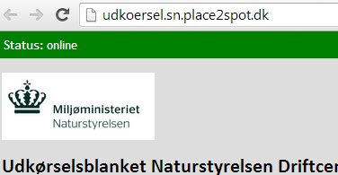

Når du er online, kan du altid hente blanketter og dine afsendte opgaver i nederste vinduer vil blive opdateret og vise om de er landet korrekt hvor de skal, ved at teksten bliver fed grøn.

Er du offline kan du stadig udfylde de blanketter du har hentet og ligger klar i bakken ”Klar til udfyldelse” Når du har trykt SEND vil opgaven blive liggende i udbakken indtil PCen har forbindelse og er online. Så længe du har din PC tændt, vil den sende så snart der er forbindelse. Slukker du PCen vil den automatisk forsøge at sende igen når den igen tændes. Nøjagtig på samme måde som en SMS.

Har du spørgsmål kan du kontakte din produktionsleder eller Jørn Stjernholm.

God fornøjelse ☺